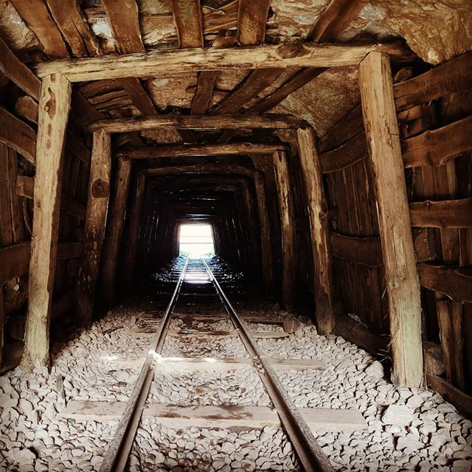
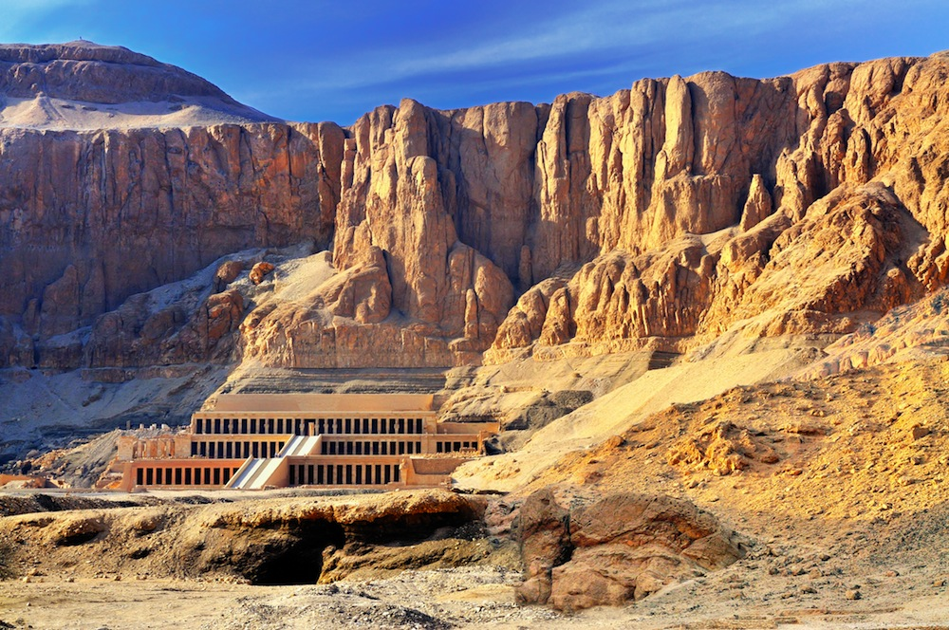
EXIPTU:” un llugar soterrañu” / ASTURIES: “pirámides baxu tierra”

Luxor ye una ciudá d’Exiptu que ta asitiada na vera oriental del ríu Nilo. Ellí alcuéntrase el Valle de los Reis onde tán los hipoxeos que son tumbes que se fixieron pa enterrar a los faraones a partir de la dinastía XVIII. Estos reis renunciaron a construir pirámides pal so reposu eternu y escoyéronlos pola discreción d’ esti tipu d’enterramientos pa evitar los saqueos y robos.

Los hipoxeos son bien fondos, con pasadizos d'hasta 150 metros de llargu ya inclinaos, con cámares entemedies que conducen a la cámara mortuoria onde s’enterrabaen a los faraones.. Pués bien , estos pasadizos son similares a los túneles de les nueses mines de carbón.

Los museos mineros xúniéronse col slogan 'Mines d’Asturies' pa dar a conocer les sos "pirámides baxu tierra."
Pa facer tal afirmación basáronse en varios aspeutos similares ente les mines y les pirámides.
A-La rede de túneles que hai baxo tirerra , el llagor y la fondura.
B-La gran bayura (cantidá) de persones que participaron na construcción de los túneles, lo mesmo que nes pirámides.
C-El tiempo que tardaron en faese.
Nel enllaz tienes tola información pa contestar a les siguientes entrugues sobre “les nueses pirámides baxu tierra”.
1-¿Qué tres empreses tán xuníes pa promocionar les mines d’Asturies, al traviés del turismo que les visiten?.
2-¿Cuántos kilómetros de túneles tán construios ?.
3-¿Cuántos trabayadores los fixieron?.

4-¿Cuánto tardaron?.
5- ¿En que llugares d’Asturies tán los tres museos que formen el proyeutu “mines d’Asturies”?
6- Si tuviste en dalgún d’ellos, cúntanos la to esperiencia.
6-¿Conoces a dalgún mineru o minera que te puea contar dalgo sobre’l so trabayu? ¿Y si non conoces a naide , qué opinas tú de la profesión?.

